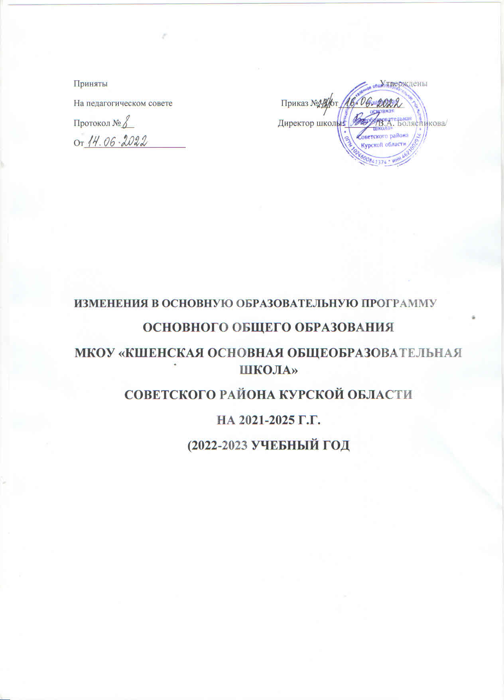
1. Подраздел «Учебный план основного общего образования» изложить в следующей редакции:
Учебный план
муниципального казенного общеобразовательного учреждения
«Кшенская основная общеобразовательная школа»
на 2022- 2023 учебный год
Основное общее образование
( 5-9 классы)
Пояснительная записка

Учебный план муниципального казенного общеобразовательного учреждения «Кшенская основная общеобразовательная школа»,реализующий образовательную программу основного общего образования (далее – учебный план), определяет общие рамки отбора учебного материала, формирования перечня результатов образования и организации образовательной деятельности.
Учебный план муниципального казенного общеобразовательного учреждения «Кшенская основная общеобразовательная школа» на 2022 – 2023 учебный год разработан на основе следующих документов:
-Федеральный закон от 29.12.2012 N 273-ФЗ "Об образовании в Российской Федерации» в действующей редакции
-Приказ Минпросвещения России от 22.03.2021 № 115 Об утверждении Порядка организации и осуществления образовательной деятельности по основным общеобразовательным программам - образовательным программам начального общего, основного общего и среднего общего образования
- Постановление Главного государственного санитарного врача России от 28.09.2020 № СП 2.4.3648-20, 28, 2.4.3648-20, Санитарно-эпидемиологические правила Главного государственного санитарного врача России от 28.09.2020 № СП 2.4.3648-20, 28, 2.4.3648-20 «Об утверждении санитарных правил СП 2.4.3648-20 "Санитарно-эпидемиологические требования к организациям воспитания и обучения, отдыха и оздоровления детей и молодежи»
- Постановление Главного государственного санитарного врача России от 28.01.2021 № СанПиН 1.2.3685-21, 2, 1.2.3685-21, Санитарно-эпидемиологические правила и нормативы Главного государственного санитарного врача России от 28.01.2021 № СанПиН 1.2.3685-21, 2, 1.2.3685-21 «Об утверждении санитарных правил и норм СанПиН 1.2.3685-21 "Гигиенические нормативы и требования к обеспечению безопасности и (или) безвредности для человека факторов среды обитания"
-Федеральный государственный образовательный стандарт основного общего образования (приказ Министерства образования и науки РФ №1897 от 17.12.2010, зарегистрирован в Министерстве юстиции РФ 01.02.2011. №19644) в действующей редакции
-Приказ Минпросвещения России от 20.05.2020 № 254 «Об утверждении федерального перечня учебников, допущенных к использованию при реализации имеющих государственную аккредитацию образовательных программ начального общего, основного общего, среднего общего образования организациями, осуществляющими образовательную деятельность»
-Устав МКОУ«Кшенская основная общеобразовательная школа»
- Инструктивно-методического письма комитета образования и науки Курской области № 10.1-07.02/3450 от 23.04.2018г. по разработке учебных планов на 2018-2019 учебный год образовательными организациями Курской области, реализующими основные образовательные программы общего образования
-Методических рекомендаций по вопросу включения в учебные планы основного общего образования общеобразовательных организаций Курской области второго иностранного языка ( письмо Комитета образования и науки Курской области от 23.04.2018г №10.1-07-02/3450).
Учебный план реализует основную образовательную программу основного общего образования, фиксирует максимальный объём учебной нагрузки обучающихся, состав учебных предметов, распределяет учебное время, отводимое на освоение содержания образования по классам и учебным предметам.
Учебный план определяет общие рамки принимаемых решений при разработке содержания образования, требований к его усвоению и организации образовательного процесса, а также выступает в качестве одного из основных механизмов его реализации.
Учебный план для 5 – 9 классов ориентирован на пятилетний нормативный срок освоения образовательных программ основного общего образования. Учебный план основного общего образования для 5-9 классов ориентирован на 34 учебных недели в год, а для 9 класса – 33 учебные недели. Продолжительность уроков 45 минут.
Режим работы для учащихся 5 –9 классов: пятидневная учебная неделя.
Структура учебного плана по ФГОС ООО для 5-9 классов содержит обязательную часть.
Обязательная часть составляет 100% от общего объема часов учебного плана.
Продолжительность каникул в течение учебного года составляет не менее 30 календарных дней, летом — не менее 8 недель.
Продолжительность урока – 45 минут
В учебный план основного общего образования в 5 – 9 классах входят следующие обязательные предметные области и учебные предметы:
- русский язык и литература (русский язык, литература);
- родной язык и родная литература (родной язык, родная литература);
- иностранные языки (иностранный язык, второй иностранный язык);
- общественно-научные предметы (история России, всеобщая история, обществознание, география);
- математика и информатика (математика, алгебра, геометрия, информатика);
- основы духовно-нравственной культуры народов России;
- естественно-научные предметы (физика, биология, химия);
- искусство (изобразительное искусство, музыка);
- технология (технология);
- физическая культура и основы безопасности жизнедеятельности (физическая культура, основы безопасности жизнедеятельности).

Учебный предмет Родная литература на уровне основного общего образования изучаются в8, 9 классах- по 1часу в неделю.

На изучение учебных предметов История России. Всеобщая история выделено по 1,5 часа и 0,5 часа в неделю в 7-9 классах соответственно.

Учебный план ( недельный)
муниципального казенного общеобразовательного учреждения
«Кшенская основная общеобразовательная школа»
на 2022 – 2023 учебный год
Основное общее образование
5-9 классы
Предметные области | Учебные предметы | Количество часов в год |  |  |  |  | Всего
Предметные области | Учебные предметы | 5 класс | 6 класс | 7 класс | 8 класс | 9 класс | Всего
Обязательная часть
Русский язык и литература | Русский язык | 4 | 4 | 3 | 2 | 2 | 15
Русский язык и литература | Литература | 3 | 3 | 2 | 2 | 3 | 13
Родной язык и родная литература | Родной язык | 1 | 1 | - | - | - | 2
Родной язык и родная литература | Родная литература | - | - | - | 1 | 1 | 2
Иностранные языки | Иностранный язык  (немец) | 3 | 3 | 3 | 3 | 3 | 15
Иностранные языки | Второй иностранный язык | - | - | - | - | -
Математика | Математика | 5 | 5 | - |  |  | 10
и информатика | Алгебра | - | - | 3 | 3 | 3 | 9
и информатика | Геометрия | - | - | 2 | 2 | 2 | 6
и информатика | Информатика | - | - | 1 | 1 | 1 | 3
Основы духовно-нравственной культуры народов России | Основы духовно-нравственной культуры народов России | 1 | - | - | - | - | 1
Общественнонаучные предметы | История России.  Всеобщая история | 2 | 2 | 2 | 2 | 2 | 10
Общественнонаучные предметы | Обществознание | - | 1 | 1 | 1 | 1 | 4
Общественнонаучные предметы | География | 1 | 1 | 2 | 2 | 2 | 8
Естественнонаучные предметы | Физика | - | - | 2 | 2 | 3 | 7
Естественнонаучные предметы | Химия | - | - | - | 2 | 2 | 4
Естественнонаучные предметы | Биология | 1 | 1 | 2 | 2 | 2 | 8
Искусство | Музыка | 1 | 1 | 1 | 1 |  | 4
Искусство | Изобразительное искусство | 1 | 1 | 1 | 1 |  | 4
Технология | Технология | 2 | 2 | 2 | 1 |  | 7
Физическая культура и основы безопасности жизнедеятельности | Основы безопасности жизнедеятельности
Физическая культура и основы безопасности жизнедеятельности | Физическая культура | 3 | 3 | 3 | 3 | 3 | 15
 | Итого: | 28 | 28 | 30 | 31 | 30 | 147
Часть, формируемая участниками образовательных отношений при пятидневной учебной неделе
в 6- 9 классах
Русский язык и литература | Русский язык | 1 | 1 | 1 | 1 | 2 | 6
Физическая культура и основы безопасности жизнедеятельности | Основы безопасности жизнедеятельности | - | 1 | 1 | 1 | 1 | 4
Максимально допустимая недельная нагрузка при пятидневной учебной неделе |  | 29 | 30 | 32 | 33 | 33 | 157

Подраздел « Годовой календарный учебный график» изложить в следующей редакции
Годовой календарный учебный график
на 2022-2023 учебный год
муниципального казенного общеобразовательного учреждения
«Кшенская основная общеобразовательная школа »
Советского района Курской области
(Основное общее образование)

1.Количество классов-комплектов в каждой параллели:
Параллель | Кол-во классов
5-е | 1
6-е | 0
7-е | 0
8-е | 1
9-е | 1
10-е | 0
11-е | 0
Всего | 3
Из них:
ФГОС третьего поколения – 5 класс
ФГОС второго поколения – 8,9 классы
2.Продолжительность учебного года
Начало учебного года – 1 сентября 2022 года.
Продолжительность периода учебных занятий:
- с 5-го по 9-ый класс – 34 недели.

Окончание учебного года
5-8 классы- 31 мая 2023 года
9 класс- в соответствии с Приказом Комитета образования и науки Курской области

(в соответствии с приказом Комитета образования и науки Курской области)
3.Регламентирование образовательного процесса на год
четверть | Учебные недели | Количество учебных  недель | Каникулярные дни
1 четверть | С 01.09. 2022 г. по  28.10. 2022 г. | 8 недель и 2 дня | 29.10.2022 г-06.11.2022 г  (9 дней)
2 четверть | С 07.11.2022 г. по  30. 12.2022 г. | 8 недель | 31.12.2022г-08.01.2023г  (9 дней)
3 четверть | 09.01.2023 года по 24.03.2023 г | 10 недель и 3 дня | 25.03.2023 г- 05.04.2023 г  (12 дней)
4четверть | 06.04. 2023г. по 31.05. 2023 г. | 7 недель | С 01.06.2023 – 31.08.2023 г.

Продолжительность каникул в течение учебного года составляет 30 календарных дней

4.Регламентирование образовательного процесса на неделю
Продолжительность учебной рабочей недели устанавливается в соответствии с требованиями СанПиН 2.4.2.2821-10:
в 5-9 классах -5-ти дневная рабочая неделя ;

5.Регламентирование образовательного процесса на день
Учебные занятия организуются в одну смену.
Внеурочная деятельность организуется не ранее чем через 45 минут после основных занятий.

Начало занятий в 8.30
Продолжительность урока:
5-9 классы – 45 минут
Расписание звонков:
 | Время урока | Перемена
1-й урок | с 8-30 – 9-15 | 15минут
2-й урок | с 9-30 – 10-15 | 10 минут
3-й урок | с 10-25 – 11-10 | 30 минут
4-й урок | с 11-40– 12-25 | 10 минут
5-й урок | с 12-35 – 13-20 | 10 минут
6-й урок | с 13-30 – 14-15 | 10 минут
7-й урок | с 14-25 – 15-10

6.Промежуточная аттестация проводится по итогам освоения образовательной программы:
- основного общего образования- по четвертям, если по учебному плану-1 час в неделю-то по полугодиям;
Промежуточная аттестация в 5 – 8-х классах проводится в соответствии со сроками, установленными педагогическим советом на текущий учебный год.
Государственная (итоговая) аттестация в 9-ом классе проводится соответственно срокам, установленным Министерством образования и науки Российской Федерации на данный учебный год.

Подраздел «План внеурочной деятельности» изложить в следующей редакции:

План внеурочной деятельности
муниципального казенного общеобразовательного учреждения
«Кшенская основная общеобразовательная школа»
Советского района Курской области
на 2022-2023 учебный год
Основное общее образование
(5-9классы)
Пояснительная записка
План внеурочной деятельности основного общего образования МКОУ «Кшенская основная общеобразовательная школа» для 8-9 классов разработан на основе:
-Федерального государственного образовательного стандарта основного общего образования (утвержден приказом Министерства образования и науки Российской Федерации от 17.12.2010 г. № 1897, с изменениями и дополнениями);
-Примерной основной образовательной программы основного общего образования, внесенной в реестр примерных основных образовательных программ в 2015 году;
- СанПиН 2.4.2.2821-10 «Санитарно-эпидемиологические требования к условиям и организации обучения в общеобразовательных учреждениях» (постановление Главного санитарного врача России от 29.12.2010 №189, зарегистрированное в Минюсте России 03.03.2011 №189), с изменениями и дополнениями.
-Письма Министерства образования и науки Российской Федерации от 12 мая 2011 г. № 03-296 «Об организации внеурочной деятельности при введении Федерального образовательного стандарта общего образования»
План внеурочной деятельности для 8-9 классов является организационным механизмом реализации основной образовательной программы основного общего образования школы и определяет содержательное наполнение направлений внеурочной деятельности, время, отводимое на внеурочную деятельность по классам, а также требования к организации внеурочной деятельности.
План внеурочной деятельности обеспечивает учет индивидуальных особенностей и потребностей обучающихся через организацию внеурочной деятельности.

Направление | Решаемые задачи
Спортивно-оздоровительное | Всесторонне гармоническое развитие личности ребенка, формирование физически здорового человека, формирование мотивации к сохранению и укреплению здоровья
Общекультурное | Развитие эмоциональной сферы ребенка, чувства прекрасного, творческих способностей, формирование коммуникативной и общекультурной компетенций
Духовно-нравственное | Привитие любви к Отечеству, малой Родине, формирование гражданской ответственности, чувства патриотизма, формирование позитивного отношения к базовым ценностям общества, религии своего народа
Общеинтеллектуальное | Обогащение запаса обучающихся языковыми знаниями, способствование формированию мировоззрения, эрудиции, кругозора
Социальное | Формирование таких ценностей как познание, истина, целеустремленность, социально- значимой деятельности
Внеурочная деятельность организуется по направлениям развития личности в таких формах, как художественные, культурологические, филологические, хоровые студии, сетевые сообщества, школьные спортивные клубы и секции, юношеские организации, научно-практические конференции, школьные научные общества, олимпиады, поисковые и научные исследования, общественно полезные практики, военно-патриотические объединения и другие формы, отличные от урочной, на добровольной основе в соответствии с выбором участников образовательных отношений.
Целью внеурочной деятельности является создание условий для развития творческого потенциала обучающихся, создание основы для осознанного выбора и последующего усвоения профессиональных образовательных программ, воспитание гражданственности, трудолюбия, уважения к правам и свободам человека, любви к окружающей природе, Родине, семье, формирование здорового образа жизни.
Задачи внеурочной деятельности:
- Включение учащихся в разностороннюю деятельность.
- Формирование навыков позитивного коммуникативного общения.
- Развитие навыков организации и осуществления сотрудничества с педагогами,
- сверстниками, родителями, старшими детьми в решении общих проблем.
- Воспитание трудолюбия, способности к преодолению трудностей, целеустремленности и настойчивости в достижении результата.
- Развитие позитивного отношения к базовым общественным ценностям (человек, семья, Отечество, природа, мир, знания, труд, культура)- для формирования здорового образа жизни.
- Создание условий для эффективной реализации основных целевых образовательных программ различного уровня, реализуемых во внеурочное время.
- Совершенствование системы мониторинга эффективности воспитательной работы в школе.
- Углубление содержания, форм и методов занятости учащихся в свободное от учёбы время.
- Организация информационной поддержки учащихся.
- Совершенствование материально-технической базы организации досуга учащихся.
Материально-техническое обеспечение внеурочной деятельности
Для реализации внеурочной деятельности в рамках ФГОС ООО в школе обеспечены материально-технические ресурсы и созданы необходимые условия: имеется столовая , обеспечено двухразовое горячее питание школьников; школа располагает спортивным залом, спортивными площадками; мультимедийное оборудование, компьютерный класс, библиотека.
Кадровые ресурсы
Организация внеурочной деятельности учащихся осуществляется учителями основной школы.
Образовательные программы внеурочной деятельности разработаны педагогами школы в соответствии с требованиями к рабочим программам внеурочных занятий и утвержденных педагогическим советом школы
Прогнозируемые результаты.
«Социальный заказ» сегодняшнего и завтрашнего общества на выпускника школы складывается из следующих компонентов:
готовности к производительному труду (физическому и, прежде всего, умственному),
готовности к дальнейшему образованию,
сформированности естественно-научного и социально- философского мировоззрения,
сформированности общей культуры,
сформированности потребностей и умений творческой деятельности,
сформированности педагогических умений, необходимых и в семейной, и в социальной жизни,
сохранения здоровья, т.е. оптимального развития каждого ребенка на основе педагогической поддержки его индивидуальности (возраста, способностей, интересов, склонностей, развития) в условиях специально организованной деятельности.
Планируемые личностные результаты.
Самоопределение:
готовность и способность обучающихся к саморазвитию;
внутренняя позиция школьника на основе положительного отношения к школе;
принятие образа «хорошего ученика»;
самостоятельность и личная ответственность за свои поступки, установка на здоровый образ жизни;
экологическая культура:
ценностное отношение к природному миру, готовность следовать нормам природоохранного, нерасточительного, здоровьесберегающего поведения;
гражданская идентичность в форме осознания «Я» как гражданина России, чувства сопричастности и гордости за свою Родину, народ и историю;
осознание ответственности человека за общее благополучие;
осознание своей этнической принадлежности;
гуманистическое сознание;
социальная компетентность как готовность к решению моральных дилем, устойчивое следование в поведении социальным нормам;
начальные навыки адаптации в динамично изменяющемся мире.
Смыслообразование:
мотивация любой деятельности (социальная, учебно-познавательная и внешняя);
самооценка на основе критериев успешности этой деятельности;
целостный, социально-ориентированный взгляд на мир в единстве и разнообразии природы, народов, культур и религий;
эмпатия как понимание чувств других людей и сопереживание им.
Нравственно-этическая ориентация:
уважительное отношение к иному мнению, истории и культуре других народов;
навыки сотрудничества в разных ситуациях, умение не создавать конфликты и находить выходы из спорных ситуаций;
эстетические потребности, ценности и чувства;
этические чувства, прежде всего доброжелательность и эмоционально-нравственная отзывчивость;
гуманистические и демократические ценности многонационального российского общества.

ПЛАН ВНЕУРОЧНОЙ ДЕЯТЕЛЬНОСТИ
муниципального казенного общеобразовательного учреждения
«Кшенская основная общеобразовательная школа»
Советского района Курской области
на 2021-2022учебный год
Основное общее образование

Класс | Название | ФИО руководителя | День  недели | Направление  деятельности | Время  проведения
8  класс | «Разговоры о важном»  «Звезда Рождества»  «Финансовая грамотность» | Кирсанова Е.А.  Бакланова Е.А.  Кирсанова Т.В. | Понедельник  Пятница  Четверг | Духовно-нравственное  Общеинтеллектуальное  Общеинтеллектуальное | 8.30-9.15  15.25-16.10  8.30-9.15  15.25-16.10
9 класс | «Разговоры о важном»  «Индивидуальный проект»  «ОГЭ по математике» | Кирсанова Т.В.  Кирсанова Т.В.  Кирсанова Е.А. | Понедельник  Четверг  Пятница | Духовно-нравственное  Общеинтеллектуальное  Общеинтеллектуальное | 8.30-9.15  15.25-16.10  8.30-9.15  15.25-16.10

Приняты Утверждены
На педагогическом совете Приказ № __от_______________
Протокол №___ Директор школы:_______/В.А. Болясникова/
От_______________________

ИЗМЕНЕНИЯ В ОСНОВНУЮ ОБРАЗОВАТЕЛЬНУЮ ПРОГРАММУ
ОСНОВНОГО ОБЩЕГО ОБРАЗОВАНИЯ
МКОУ «КШЕНСКАЯ ОСНОВНАЯ ОБЩЕОБРАЗОВАТЕЛЬНАЯ ШКОЛА»
СОВЕТСКОГО РАЙОНА КУРСКОЙ ОБЛАСТИ
НА 2021-2025 Г.Г.
(2022-2023 УЧЕБНЫЙ ГОД

